ARTES - APRECIAÇÃO
Vamos nos desligar de tudo que está ao redor e fixar nossa atenção apenas na obra de Van Gogh. Observe-a atentamente por alguns instantes.
Ela nos traz muitos detalhes, perceba alguns deles, como movimento, cores, formas, entre outros.
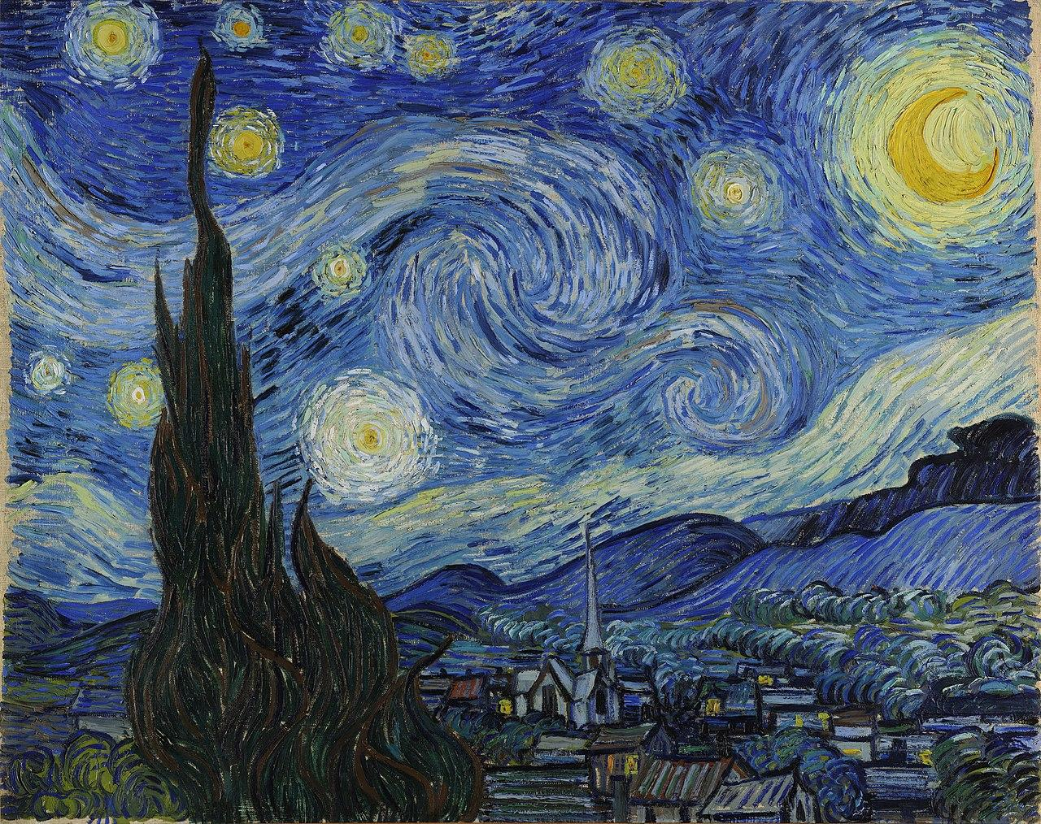

- Qual foi a técnica utilizada por Van Gogh para fazer essa obra?
______________________________________________________________________________________________________________________________
- Na sua opinião, o que ele quis representar com essa imagem?
______________________________________________________________________________________________________________________________

- Quais cores ele utilizou? O que ele quis demonstrar utilizando essas cores?
______________________________________________________________________________________________________________________________

- O que mais lhe chamou a atenção neste quadro?
______________________________________________________________________________________________________________________________

- O quadro possui semelhança com o nome que foi dado a ele, A Noite Estrelada? Por quê?
______________________________________________________________________________________________________________________________

- Que outro nome você daria para essa tela?
______________________________________________________________________________________________________________________________

